Diagramas UML
Casos de uso, clases, secuencia y componentes
Equipo 11 · Cristian Higuera – Joaquín Allendes
8 de noviembre de 2026 · Versión 1.0
Campo | Detalle
Proyecto | Agente de IA para análisis en la Bolsa (RepAgenteIA)
Asignatura | Portafolio de Título · CAPSTONE PTY4614 · Duoc UC, Sede Valparaíso
Estado del documento | Versión 1.0. Elaborados a partir del código y de las historias de usuario del proyecto.

1. Propósito
Este documento reúne los cuatro tipos de diagramas UML del sistema: casos de uso, clases, secuencia y componentes. Se elaboraron a partir del código fuente del repositorio y del Product Backlog, de modo que los nombres de clases, módulos y funciones son los reales. Cada apartado indica qué muestra el diagrama y con qué historias de usuario se relaciona.
Diagrama | Qué responde | Figuras
Casos de uso | Qué hace cada tipo de usuario con la plataforma | 1 a 3
Clases | Cómo se estructuran el agente, el servidor de precios y el acceso a datos | 4 y 5
Secuencia | Cómo se ejecutan los flujos más importantes: la propuesta y confirmación de una orden, y el registro con verificación de correo | 6 y 7
Componentes | Cuáles son las piezas del sistema y cómo se conectan entre sí y con los servicios externos | 8

2. Diagramas de casos de uso

2.1 Actores
Actor | Tipo | Descripción
Visitante | Persona | Quien todavía no inició sesión: puede registrarse, iniciar sesión o recuperar su contraseña
Inversionista | Persona | Usuario registrado con correo verificado: analiza, opera y consulta al agente
Gestor de estrategia | Persona | Inversionista que además publica estrategias para copy trading (hereda todo lo del inversionista)
Agente de IA | Sistema | Analiza con herramientas y propone órdenes; nunca las ejecuta por sí mismo
Capital.com | Sistema externo | Bróker: entrega precios y datos de la cuenta y recibe las órdenes confirmadas
Servicio de correo | Sistema externo | Envía los correos de verificación, de recuperación y los reportes de soporte

2.2 Acceso y cuenta
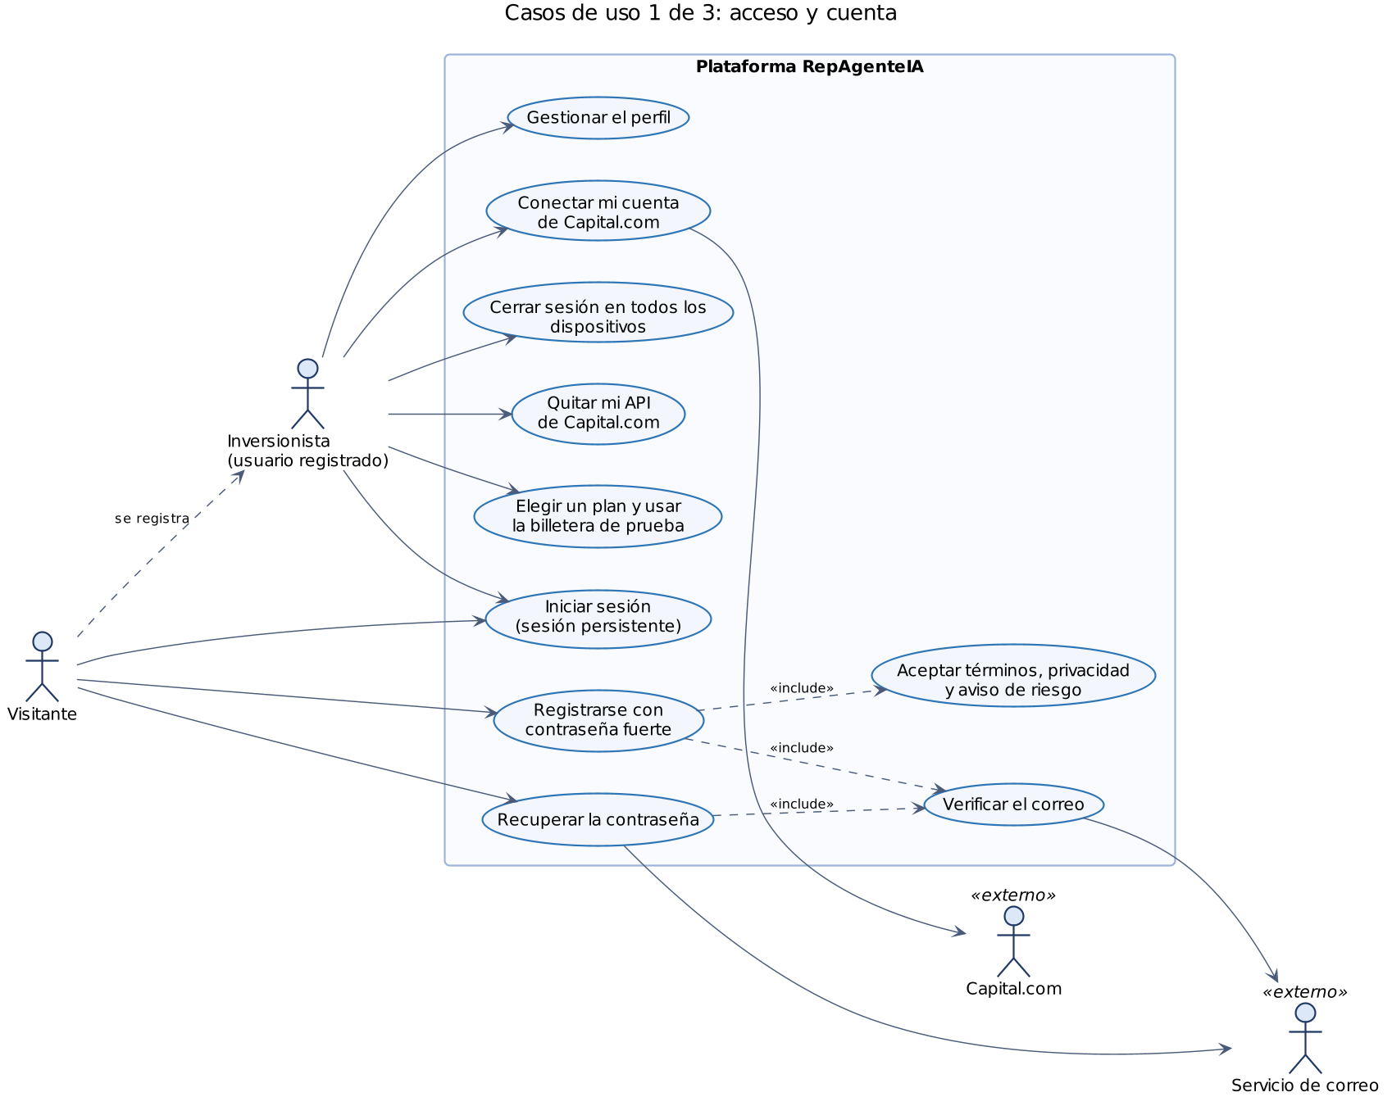
Figura 1. Casos de uso de acceso y cuenta

2.3 Mercado, operación y copy trading
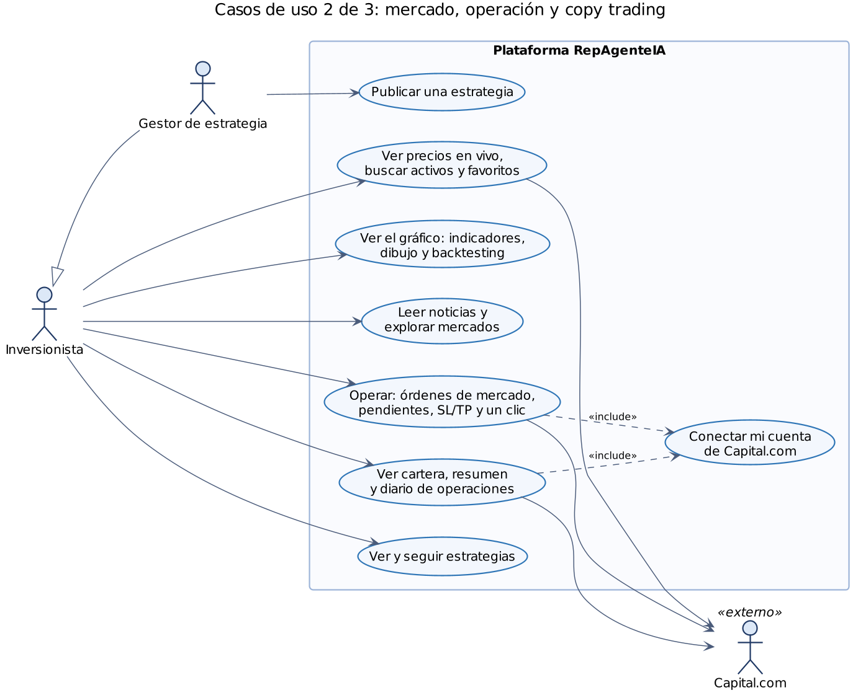
Figura 2. Casos de uso de mercado, operación y copy trading

2.4 Agente de IA y soporte
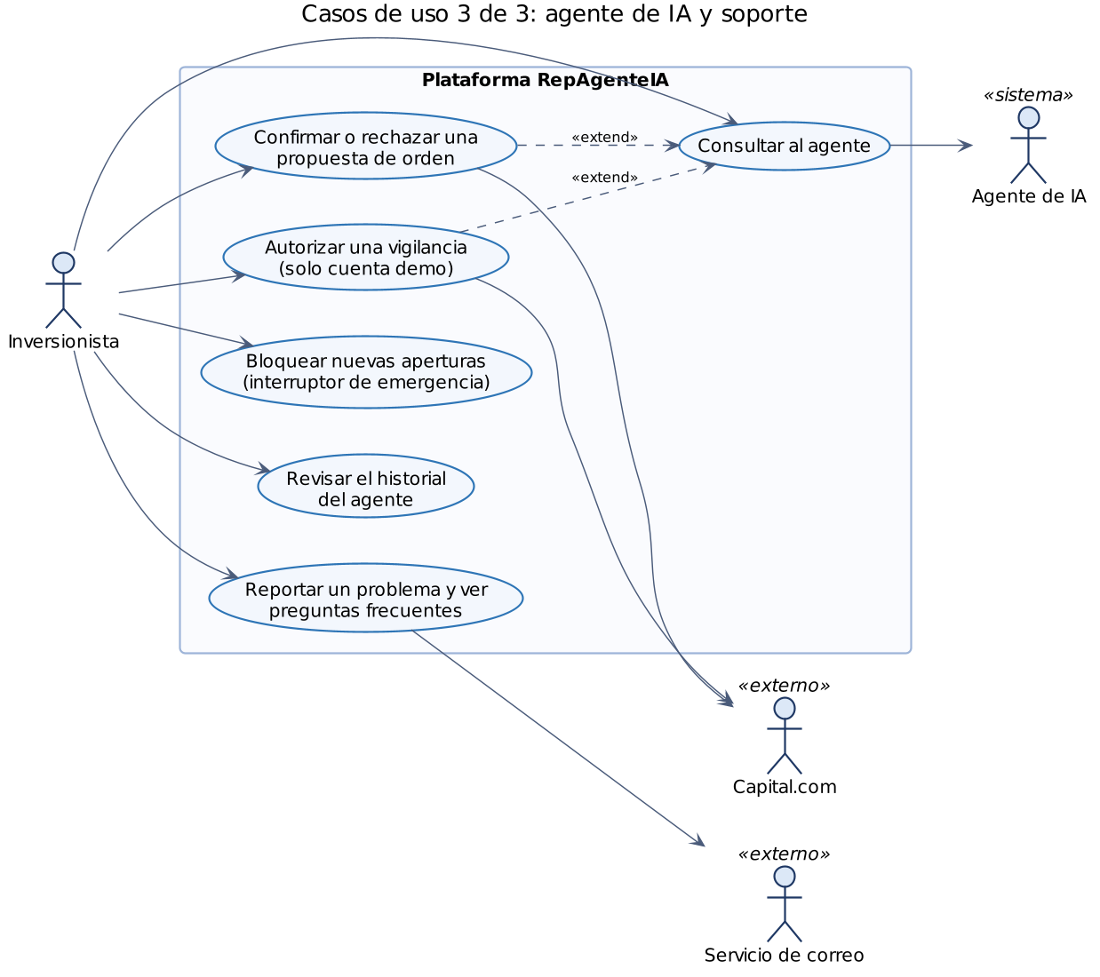
Figura 3. Casos de uso del agente de IA y de soporte

2.5 Relación con las historias de usuario
Caso de uso | Actor principal | Historias
Registrarse con contraseña fuerte, aceptar términos y verificar el correo | Visitante | US-01, US-42, US-43, US-45
Iniciar sesión (sesión persistente) y recuperar la contraseña | Visitante, inversionista | US-01, US-02, US-42
Gestionar el perfil; cerrar sesión en todos los dispositivos; quitar mi API | Inversionista | US-04, US-44
Conectar mi cuenta de Capital.com | Inversionista | US-03
Elegir un plan y usar la billetera de prueba | Inversionista | US-05
Ver precios en vivo, buscar activos y favoritos; ver el gráfico; leer noticias y explorar mercados | Inversionista | US-06 a US-11, US-19, US-20
Operar; ver cartera, resumen y diario | Inversionista | US-12 a US-18
Ver y seguir estrategias; publicar una estrategia | Inversionista, gestor | US-21
Consultar al agente; confirmar o rechazar una propuesta; autorizar una vigilancia; bloquear aperturas; revisar el historial | Inversionista | US-22 a US-29, US-50
Reportar un problema y ver preguntas frecuentes | Inversionista | US-46
Las relaciones include indican que un caso de uso siempre necesita a otro (por ejemplo, operar exige tener conectada la cuenta de Capital.com). Las relaciones extend indican un comportamiento opcional: durante una consulta al agente puede aparecer una propuesta de orden o una solicitud de vigilancia.

3. Diagramas de clases
El sistema combina clases (el agente, el cliente del modelo de lenguaje, la memoria, el motor de precios y el cliente de base de datos) con módulos de funciones (órdenes, herramientas y fuentes). El diagrama muestra las clases reales y, como «módulo», los dos módulos de órdenes que aplican los límites de riesgo.

3.1 Agente, modelo de lenguaje, memoria y herramientas
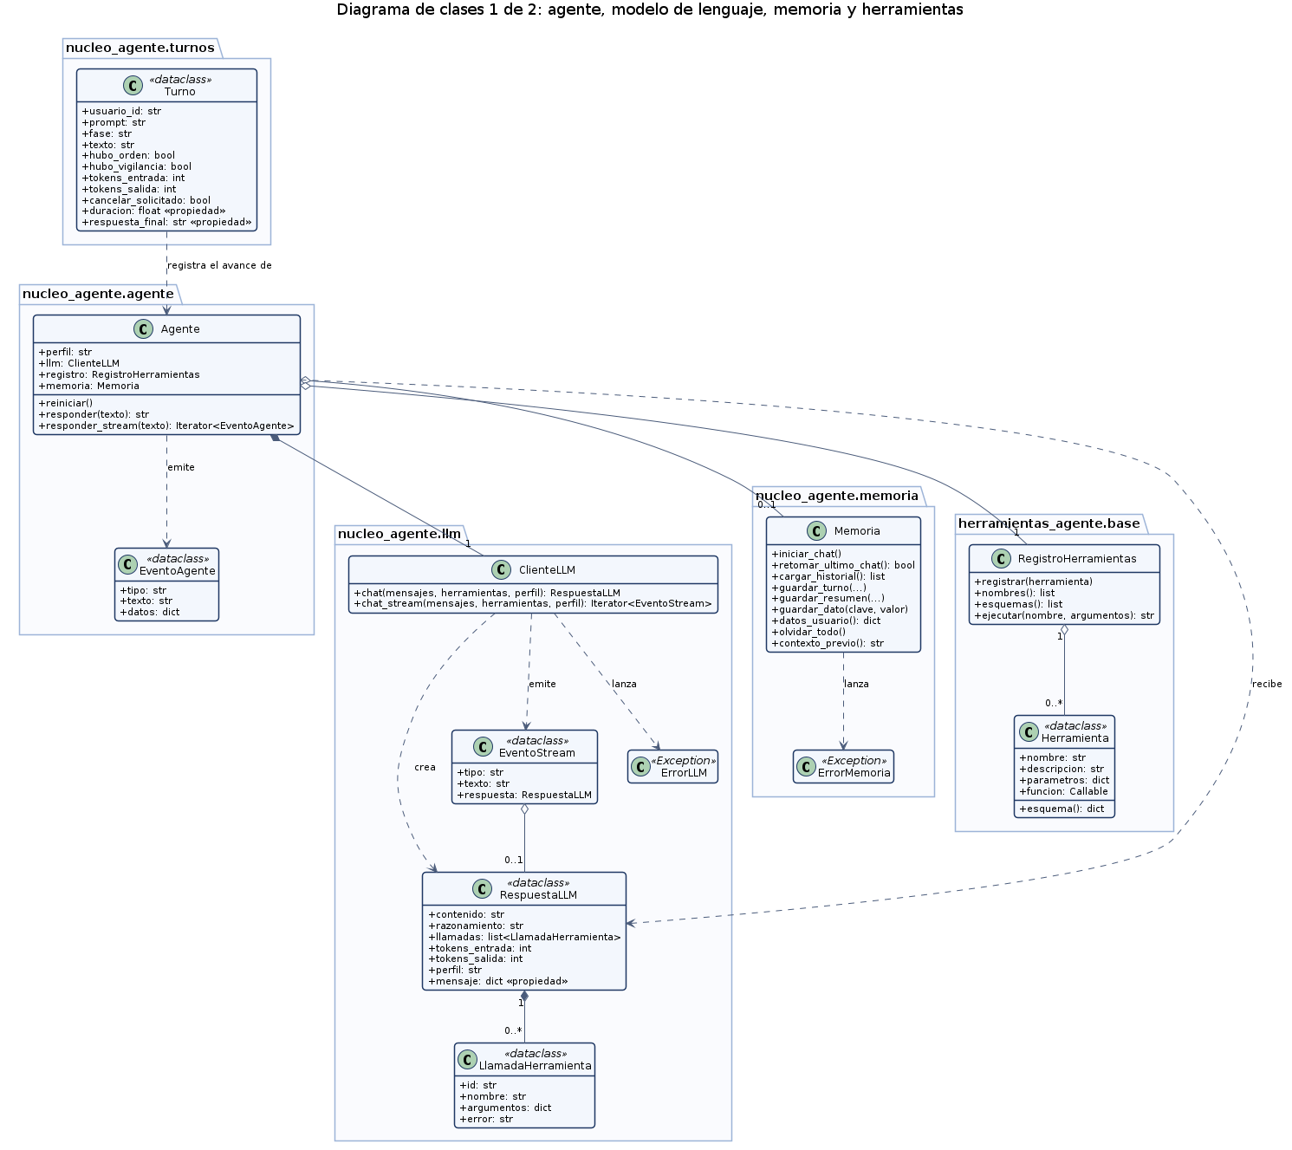
Figura 4. Clases del agente, el modelo de lenguaje, la memoria y las herramientas
Clase | Responsabilidad | Archivo
Agente | Coordina la conversación: arma los mensajes, llama al modelo, ejecuta las herramientas que este pide y entrega la respuesta paso a paso | nucleo_agente/agente/agente.py
ClienteLLM | Se comunica con la API de DeepSeek según el perfil elegido (rápido, análisis o profundo), con respuesta completa o en flujo | nucleo_agente/llm/cliente.py
RespuestaLLM, LlamadaHerramienta, EventoStream | Datos que devuelve el modelo: texto, razonamiento, herramientas pedidas y consumo de tokens | nucleo_agente/llm/tipos.py
Memoria | Guarda y recupera las conversaciones, los resúmenes y los datos del usuario (se arma con tres mezclas: conversaciones, datos y contexto) | nucleo_agente/memoria/
Turno | Estado de una consulta en curso para la interfaz: fase, texto, herramientas usadas, banderas de orden y vigilancia, y tokens | nucleo_agente/turnos/turno.py
RegistroHerramientas, Herramienta | Catálogo de herramientas del agente con su esquema de argumentos; ejecuta cada una de forma segura sin propagar errores | herramientas_agente/base/registro.py

3.2 Órdenes, servidor de precios y acceso a datos
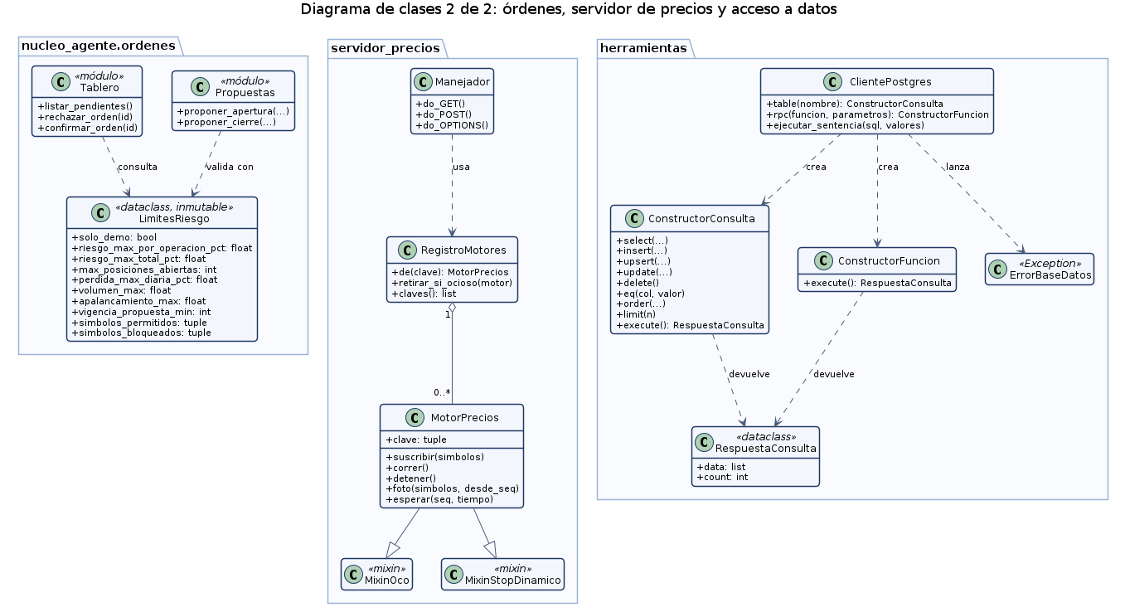
Figura 5. Clases de las órdenes, del servidor de precios y del acceso a datos
Clase o módulo | Responsabilidad | Archivo
LimitesRiesgo | Conjunto inmutable de límites que aplica el código: riesgo por operación y total, posiciones abiertas, pérdida diaria, volumen, apalancamiento, vigencia de la propuesta y símbolos permitidos. Los valores los define cada usuario según su plan; un límite sin definir significa «sin tope» | nucleo_agente/ordenes/limites.py
Propuestas (módulo) | Registra las propuestas de apertura y cierre del agente después de validarlas contra los límites | nucleo_agente/ordenes/propuestas.py
Tablero (módulo) | Lista, confirma o rechaza las propuestas; es el único punto que envía órdenes al bróker | nucleo_agente/ordenes/tablero.py
Manejador | Atiende las peticiones HTTP del servidor de precios (precios en vivo, velas, órdenes del gráfico) | servidor_precios/manejador.py
RegistroMotores, MotorPrecios | Un motor de precios por usuario o cuenta, con stop dinámico y órdenes OCO (mezclas MixinStopDinamico y MixinOco) | servidor_precios/motor/
ClientePostgres, ConstructorConsulta, ConstructorFuncion, RespuestaConsulta | Cliente de PostgreSQL que ofrece la misma interfaz de consultas que Supabase, para cambiar de motor sin modificar el resto del código | herramientas/base_datos_postgres.py
La clase Memoria guarda sus datos mediante el cliente de base de datos (Supabase o ClientePostgres), y las herramientas de órdenes del agente llaman a Propuestas; esas dos relaciones cruzan ambos diagramas y se muestran en el diagrama de componentes (Figura 8).

4. Diagramas de secuencia

4.1 El agente propone una orden y el usuario la confirma
Este es el flujo central de seguridad del sistema: el agente solo propone, y la orden se envía al bróker únicamente cuando el usuario la confirma.
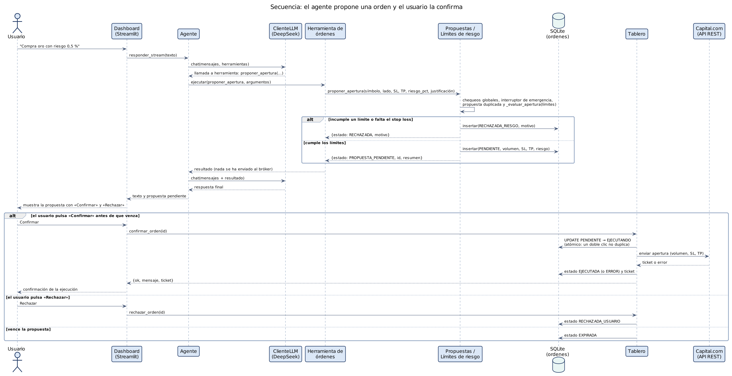
Figura 6. Secuencia de la propuesta y la confirmación de una orden
Puntos clave del flujo
- La propuesta pasa por los límites de riesgo del usuario, que aplica el código; si incumple alguno o falta el stop loss, queda registrada como RECHAZADA_RIESGO con su motivo (auditoría) y no llega al usuario.
- Una propuesta válida queda PENDIENTE y vence pasado el tiempo definido en los límites; mientras tanto no se ha enviado nada al bróker.
- Al confirmar, el estado pasa de PENDIENTE a EJECUTANDO en una sola operación atómica, de modo que un doble clic no duplica la orden. El resultado final queda como EJECUTADA o ERROR, con el ticket del bróker.
- El usuario también puede rechazar la propuesta (RECHAZADA_USUARIO) o dejarla vencer (EXPIRADA).

4.2 Registro de un usuario con verificación de correo
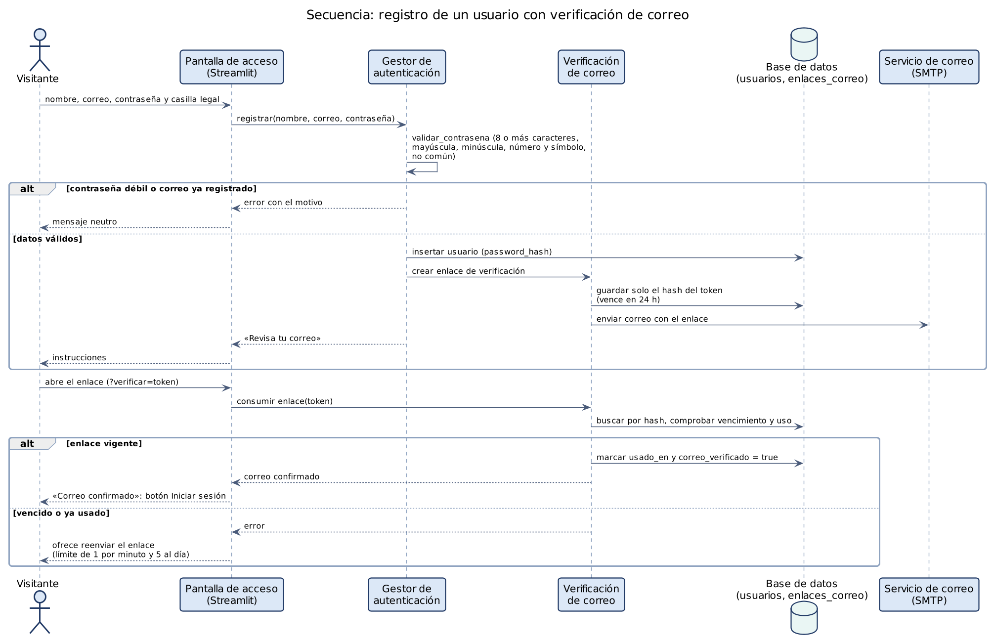
Figura 7. Secuencia del registro y la verificación del correo
Puntos clave del flujo
- La contraseña se valida con una regla única (8 o más caracteres, con mayúscula, minúscula, número y símbolo, y que no sea una clave común).
- El enlace de verificación se guarda solo como hash, vence a las 24 horas y es de un solo uso.
- Los mensajes de error son neutros: no revelan si un correo ya existe ni detalles técnicos.
- El reenvío del enlace tiene un límite de un envío por minuto y cinco al día.

5. Diagrama de componentes
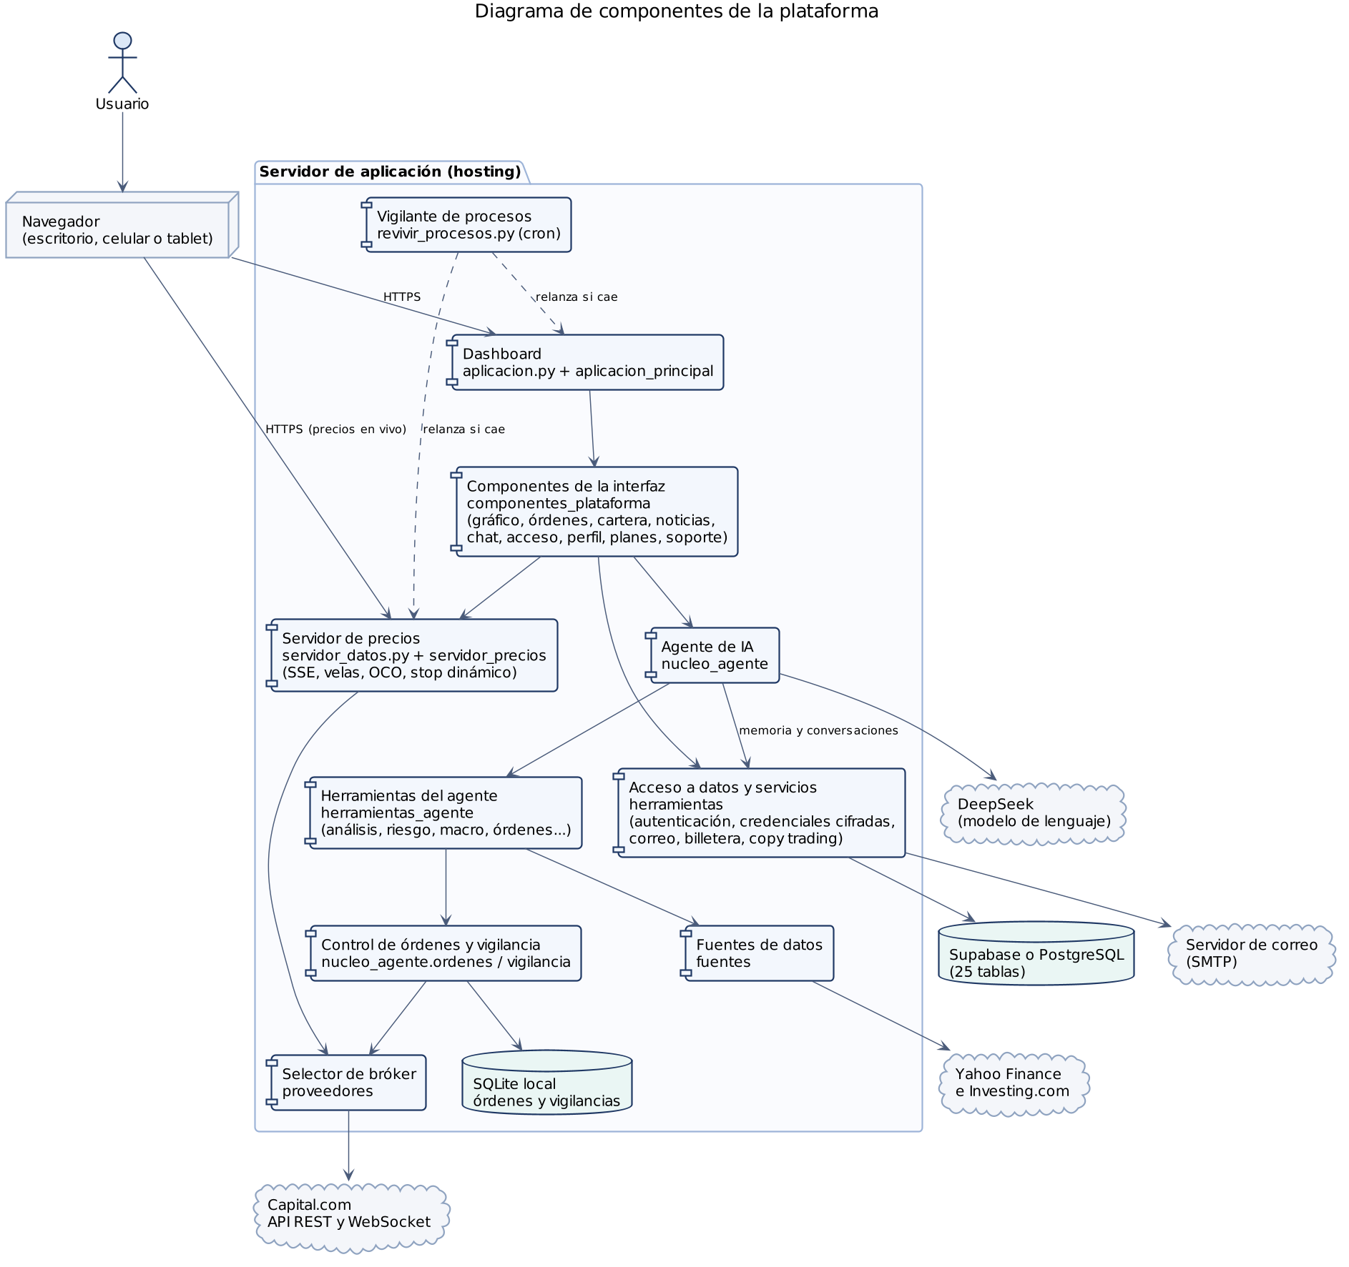
Figura 8. Componentes de la plataforma
Componente | Carpeta o archivo | Función
Dashboard | aplicacion.py, aplicacion_principal/ | Punto de entrada: arma la página y las vistas con Streamlit
Componentes de la interfaz | componentes_plataforma/ | Paneles: gráfico, órdenes, cartera, noticias, chat, acceso, perfil, planes, billetera, copy trading y soporte
Agente de IA | nucleo_agente/ | Agente, cliente del modelo de lenguaje, memoria, órdenes, vigilancia y turnos
Herramientas del agente | herramientas_agente/ | Más de 30 herramientas de análisis técnico, cuantitativo, de riesgo, macroeconomía, sentimiento, gráficos y órdenes
Control de órdenes y vigilancia | nucleo_agente/ordenes/, nucleo_agente/vigilancia/ | Límites de riesgo, propuestas, confirmación y vigilancias autorizadas
Servidor de precios | servidor_datos.py, servidor_precios/ | Precios en vivo (SSE), velas, órdenes OCO y stop dinámico
Acceso a datos y servicios | herramientas/ | Autenticación, credenciales cifradas, correo, billetera, copy trading y cliente de base de datos
Selector de bróker | proveedores/ | Elige entre Capital.com y MetaTrader 5
Fuentes de datos | fuentes/ | Yahoo Finance, Investing.com y MetaTrader 5
Vigilante de procesos | revivir_procesos.py | Tarea programada que relanza el dashboard y el servidor de precios si se caen
Bases de datos | Supabase o PostgreSQL; SQLite local | Datos de la plataforma (25 tablas) y órdenes y vigilancias del agente
Interfaces con servicios externos: HTTPS y WebSocket con Capital.com; API de DeepSeek para el modelo de lenguaje; consultas HTTP a Yahoo Finance e Investing.com; SMTP para el correo; y SQL hacia Supabase o PostgreSQL.

